# SEÑALES DE SEGURIDAD

Vivimos rodeados de señales de muy diversos tipos, pero en esta ocasión, vamos a estudiar las señales que se utilizan en los lugares de trabajo.  
  
 Son **señales de prevención de riesgos laborables** (prevenir accidentes en el trabajo). Este tipo de señales es lo que se llama técnicamente "**Señalización de Seguridad y Salud en el Trabajo**". Pero empecemos por el principio.  
  
**¿Qué son Las Señales de Seguridad?**  
  
 Las Señales de Seguridad, **según el Ministerio de Trabajo**, son una **señalización que**, referida a un objeto, actividad o situación determinada, **proporciona una indicación o una obligación relativa a la seguridad o la salud en el trabajo** mediante una señal en forma de panel, un color, una señal luminosa o acústica, una comunicación verbal o una señal gestual, según proceda en cada caso.  
  
 Hay **5 tipos de señales** principales de seguridad: **Señales de Obligación**, **Señales de Peligro**, **Señales de Auxilio, Señales de Prohibición y Señales de Equipos Contraincendios**. Todas estas señales **"Son de Obligado Cumplimiento en los Centros de Trabajo"**. Luego veremos cada tipo por separado.  
  
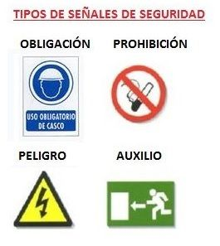  
  
 La **señalización de seguridad** desempeña un **papel vital en la comunicación de la información en materia de seguridad**. Pueden reducir al mínimo el riesgo de un accidente que ocurre en un lugar de trabajo y son una manera fácil y comprensible de conseguir hacer llegar su mensaje a todo el mundo. No obstante, los empleadores o empresarios deben proporcionar información a los empleados sobre el significado y los requisitos de todos los signos utilizados en el lugar de trabajo.  
  
 Antes de ver una a una los tipos de señales veamos como y donde deben colocarse.  
  
**Colocación y Ámbito de Aplicación de las Señales de Seguridad**  
 Hay que tener en cuenta **cuando** deben usarse **y donde** deben de colocarse.   
  
- Si las señales están **colocadas a la entrada de un edificio o habitáculo de trabajo**, estas deben cumplirse desde el momento en que se entra en el habitáculo o el edificio.   
  
- Si las encontramos **sobre una máquina** deberemos cumplir lo que nos dice la señalización para el uso de esa máquina concreta.  
  
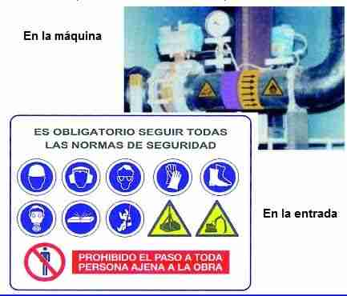

**TIPOS DE SEÑALES DE SEGURIDAD**

 Como ya dijimos hay 5 tipos principales diferentes de señales de seguridad. Veamos que indican, qué forma tienen y los colores que utilizan, pero primero veamos un **resumen que nos va a ser muy útil para aprendernos las señales.**  
  
**Colores:**  
  
- Azul para las acciones obligatorias.  
  
- Rojo como color de prohibición.  
  
- Amarillo como color de prudencia.  
  
- Verde para las acciones positivas.  
  
**Formas:**  
  
- Discos o Círculos se usan para las prohibiciones o instrucciones.  
  
- Los triángulos se usan para las advertencias.  
  
- Los Cuadrados y Rectángulos se usan para la señalización de emergencia y de información.  
  
Ahora si, veamos cada tipo por separado con ejemplos concretos.  
  
**SEÑALES DE OBLIGACIÓN**  
  
 Indican la **obligatoriedad** de utilizar protecciones adecuadas para evitar accidentes. Tienen **forma circular, fondo de color azul y los dibujos de color blanco**. Pueden tener el borde también de color blanco. El color azul deberá cubrir como mínimo el 50% de la superficie de la señal. Veamos algunos ejemplos:  
  
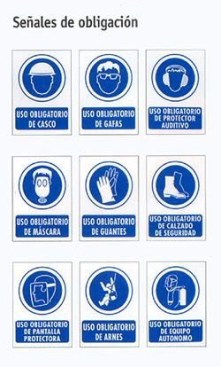  
**SEÑALES DE PROHIBICIÓN**  
  
 Prohíben un comportamiento susceptible de provocar un peligro**impidiendo ciertas actividades que ponen en peligro** la salud propia o de otros trabajadores. En definitiva **son señales que Prohíben**.  
  
 Tienen **forma redonda y pictograma negro sobre fondo blanco con borde rojo y banda roja** transversal descendente de izquierda a derecha atravesando el pictograma a 45º respecto a la horizontal. El color rojo deberá cubrir como mínimo el 35% de la superficie de la señal)  
  
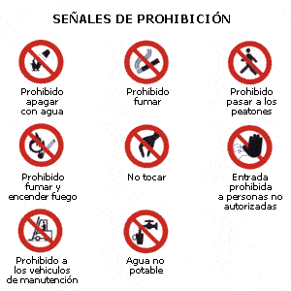  
  
**SEÑALES DE PELIGRO o ADVERTENCIA**  
  
 **Avisan de posibles peligros** que puede conllevar la utilización de algún material o herramienta. Son de **forma triangular, fondo amarillo, borde y dibujo de color negro**. El amarillo deberá cubrir como mínimo el 50% de la superficie de la señal.  
  
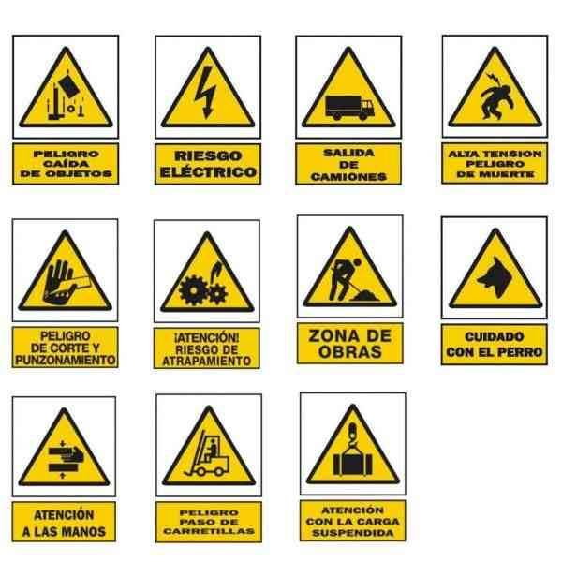  
  
**SEÑALES DE AUXILIO**  
  
 Ayudan y proporcionan **información acerca de los equipos de auxilio**. Son **rectangulares o cuadradas, fondo de color verde y borde y dibujo blanco**. También se pueden llamar de salvamento o socorro.  
  
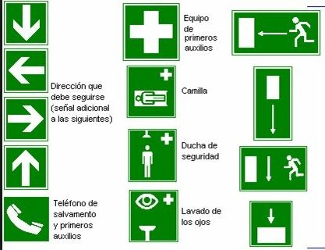  
  
 Estas señales pueden tener un aviso luminoso o incluso se puede hacer una comunicación verbal cuando sea necesario.  
  
**SEÑALES DE EQUIPOS CONTRA INCENDIOS**  
  
Forma rectangular o cuadrada. Pictograma blanco sobre fondo rojo (el rojo deberá cubrir como mínimo el 50 por 100 de la superficie de la señal.  
  
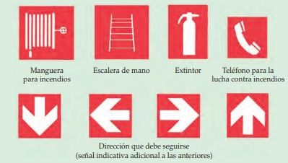  
  
 Además de las señales descritas existen **la Señal adicional o auxiliar**, que contiene exclusivamente un texto y que se utiliza conjuntamente con las señales de seguridad mencionadas, y la señal complementaria de riesgo permanente que se empleará en aquellos casos en que no se utilicen formas geométricas normalizadas para la señalización y delimitación de zonas con desniveles, obstáculos u otros elementos que originen riesgos de caída de personas u objetos, choques o golpes.  
  
 **La señalización adicional o auxiliar se efectuará mediante franjas alternas amarillas y negras**. Las franjas deberán tener una inclinación aproximada de 45° y ser de dimensiones similares de acuerdo con el siguiente modelo:  
  
  
  
 El desarrollo tecnológico actual ha provocado la aparición, implantación y utilización de una serie de **señales nuevas** o generalizado el uso de otras, **en correspondencia directa con las nuevas situaciones de riesgo emergente** en la industria.   
  
 Con el fin de poder señalizar estas situaciones, muchas empresas han diseñado y adoptado una gama de señales no regladas, para su aplicación en principio dentro del más estricto ámbito empresarial, si bien algunas de estas señales, las que reflejan los riesgos, situaciones u obligaciones más habituales, han pasado a ser de uso prácticamente común.  
  
 En estos casos, los pictogramas serán lo más sencillos posible, evitándose detalles inútiles que puedan dificultar o enmascarar su comprensión.  
  
**SEÑALES LUMINOSAS Y ACÚSTICAS**  
  
 La señalización luminosa contempla también aquellos elementos que, por su situación, dimensiones y otras particularidades, deben estar convenientemente señalizados, incluso si están situados en zonas con iluminación general suficiente o durante la noche. Existen otros que, por su peligrosidad y/o por la difícil apreciación visual del riesgo, como es el caso de los conductores eléctricos de Alta Tensión, necesitan contar con unos indicadores luminosos que permitan la identificación del riesgo.  
  
 La señalización acústica se basa en la emisión de estímulos sonoros que son recibidos de forma instantánea. Puede abarcar grandes extensiones y afectar a una gran población que los recibe al momento. La señalización acústica está especialmente indicada para el caso en que el destinatario no pueda captar la señalización óptica o visual.  
  
**COMUNICACIÓN VERBAL**  
  
 La comunicación verbal tiene una doble utilidad: por un lado, orientar las maniobras en puestos en los que es preciso que un trabajador dirija la actividad de otro debido a la escasa o nula visibilidad del segundo, siempre que el ruido del entorno de trabajo lo permita y, por otro lado, como complemento de la señalización acústica, para dar un mayor énfasis al mensaje que se quiere transmitir, como por ejemplo frente a situaciones de emergencia.  
  
 Bueno ahora te toca a ti. ¿Serías capaz de saber las normas que hay que cumplir para entrar en la obra de la siguiente imagen?  
  
